

**PROGETTO DI INGEGNERIA DEL SOFTWARE**

**SKI ONLINE**

**Specifica dei requisiti**

# Indice dei contenuti

Sommario

Indice dei contenuti 2

Scopo del documento 2

Requisiti funzionali 2

Azioni utente registrato 3

Descrizione Use Case “Acquisto skipass elettronici” 4

Descrizione Use Case “Selezione tipologia di pagamento” 5

Descrizione Use Case “Visualizzazione skipass acquistati” 5

Descrizione Use Case “Prenotazione lezione di sci” 6

Descrizione Use Case “Visualizzazione lezioni prenotate” 6

Azioni Gestore 7

Descrizione Use Case “Selezione massimo numero di skipass acquistabili” 7

Descrizione Use Case “Aggiunta maestri di sci” 7

Descrizione Use Case “Rimozione maestri di sci” 8

# Scopo del documento

Il presente documento riporta la specifica dei requisiti di sistema del progetto ACCESS light usando diagrammi in Unified Modeling Language (UML) e tabelle strutturate. Nel precedente documento sono stati definiti gli obiettivi del progetto (PERCHÈ) e i requisiti (COSA) usando solo il linguaggio naturale. Ora i requisiti vengono specificati usando sia il linguaggio naturale sia linguaggi più formali e strutturati, UML per la descrizione dei requisiti funzionali e tabelle strutturate per la descrizione dei requisiti non funzionali. Inoltre, tenendo conto di tali requisiti, viene presentato il design del sistema con l’utilizzo di diagrammi di contesto e dei componenti.

# Requisiti funzionali

## Azioni utente registrato

* RF 15. Acquisto Skipass
* RF 16. Sistemi di pagamento
* RF 18. Visualizzazione skipass
* RF 19. Aggiunta skipass
* RF 22. Prenotazione lezione
* 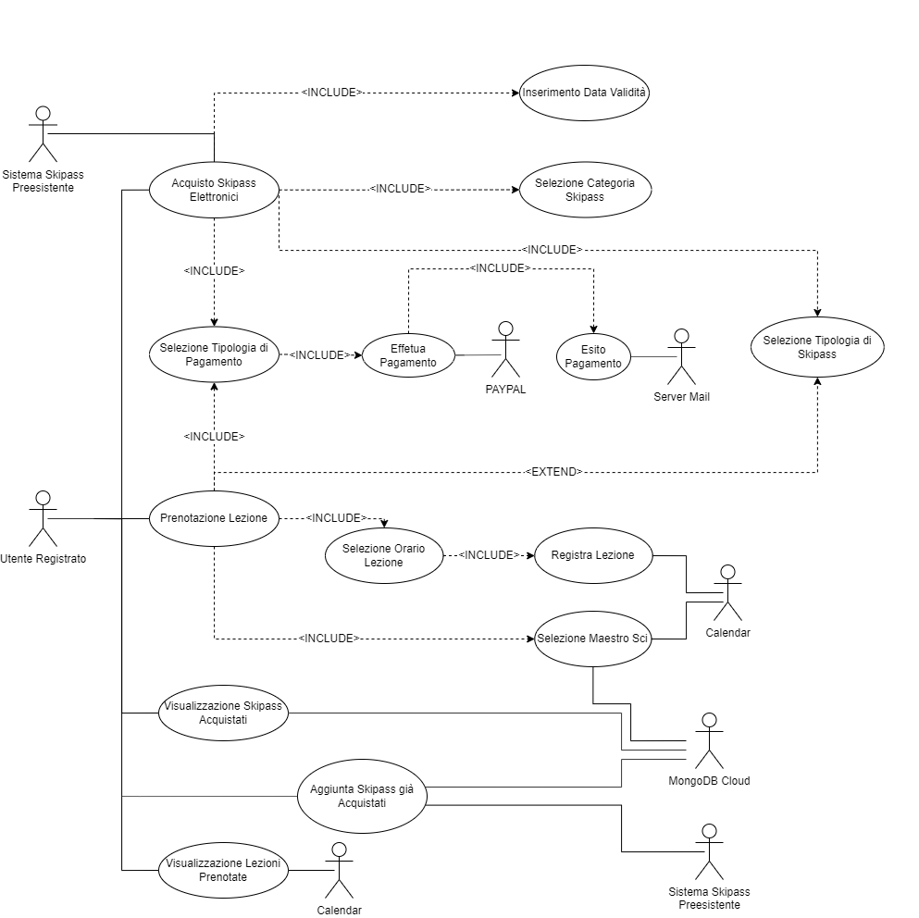RF 25. Visualizzazione lezioni prenotate

### Descrizione Use Case “Sistemi di pagamento”

**Titolo**: Sistemi di pagamento.

**Riassunto**:

Questo use case descrive il processo da seguire per effettuare il pagamento tramite il circuito PayPal.

**Descrizione**:

* 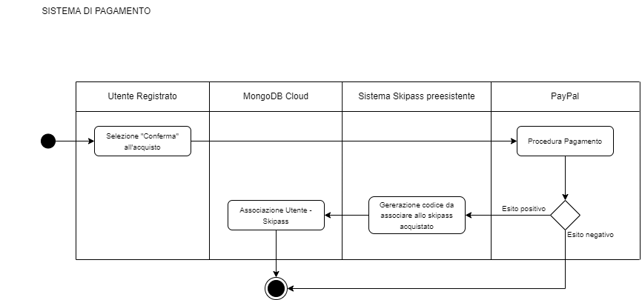Il sistema di pagamento segue il seguente Activity Diagram:

### Descrizione Use Case “Acquisto Skipass”

**Titolo**: Acquisto Skipass.

**Riassunto:**

Questo use case descrive il processo da seguire per acquistare skipass elettronici, sia giornalieri che stagionali.

**Descrizione:**

1. L’utente, presente sulla schermata dedicata all’acquisto degli skipass, inserisce la data di inizio validità dello skipass;
2. L’utente seleziona la categoria [NOTA];
3. L’utente procede con l’acquisto, del solo skipass legato all’abbonamento, tramite PayPal.

NOTA: Nel caso dell’acquisto di uno skipass della categoria “Premium” o “PremiumS”: in seguito al punto 3, presente nella descrizione, l’utente procede con la prenotazione della lezione col maestro di sci, e dell’acquisto, come descritto nello Use Case “Prenotazione Lezioni”.

### Descrizione Use Case “Visualizzazione Skipass”

**Titolo**: Visualizzazione Skipass.

**Riassunto**:

Questo use case descrive il processo da seguire per visualizzare tutti gli skipass elettronici o fisici acquistati dall’utente registrato.

**Descrizione**:

1. L’utente accede alla “Schermata Storico Skipass”;
2. Il database esterno fornisce tutti gli skipass elettronici acquistati dall’utente divisi in due categorie principali: “validi” e “scaduti”.

### Descrizione Use Case “Visualizzazione skipass fisici”

**Titolo**: Visualizzazione skipass fisici.

**Riassunto**:

Questo use case descrive il processo da seguire per aggiungere uno skipass cartaceo al sistema interno di Ski Online.

**Descrizione**:

1. L’utente, presente sulla schermata dedicata, inserisce il codice dello skipass cartaceo [exception 1];
2. Il sistema associa il codice all’utente.

**Exceptions:**

[exception1] Se il codice inserito non esiste oppure è già presente nel sistema, l’utente viene notificato tramite una finestra pop-up.

### Descrizione Use Case “Prenotazione lezione”

**Titolo**: Prenotazione lezione.

**Riassunto:**

Questo use case descrive il processo da seguire per prenotare una lezione di sci con un maestro a scelta fra i vari proposti.

**Descrizione:**

1. L’utente accede alla “Schermata Prenotazione Lezione”;
2. L’utente, cliccando sull’apposito riquadro del calendario presente nella “Schermata Prenotazione Lezione”, deve selezionare un orario in cui effettuare la lezione di sci;
3. L’utente deve, inoltre, selezionare il maestro di sci fra quelli disponibili ad insegnare.

//da chiedere se rimandare al diagram precedente o descrivere il processo una seconda volta

### 

### Descrizione Use Case “Visualizzazione lezioni prenotate”

**Titolo**: Visualizzazione lezioni prenotate.

**Riassunto**:

Questo use case descrive il processo da seguire per visualizzare tutte le lezioni di sci prenotate in passate o per il futuro.

**Descrizione**:

1. Dalla sezione “Lezioni prenotate” della “Schermata Utente” l’utente può visualizzare tutte le lezioni di sci prenotate nel tempo;
2. Il database esterno permette all’utente di vedere l’ora, il giorno e il maestro con cui si è effettuata o si effettuerà una lezione di sci.

**Exceptions**:

[exception 1]

[exception 2] Nel caso in cui nessun maestro sia disponibile, il sistema mostra il seguente messaggio “nessun maestro disponibile”.

## Azioni Gestore

**RF 17. Selezione Massimo Numero di Skipass Acquistabili**

**RF 23. Aggiunta Maestri di Sci**

**RF 24. Rimozione Maestri di Sci**

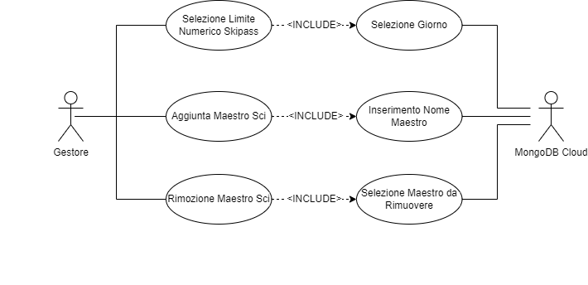

### Descrizione Use Case “Selezione massimo numero di skipass acquistabili”

**Titolo**: Selezione massimo numero di skipass acquistabili.

**Riassunto**:

Questo use case descrive il processo per limitare il numero di skipass giornalmente disponibili.

**Descrizione**:

1. Il gestore utilizza il widget “Imposta Numero Limitato Skipass”;
2. Il gestore inserisce negli appositi campi la data per cui limitare gli skipass e il numero di skipass resi disponibili;
3. Il database esterno registra le limitazioni imposte sugli skipass.

**Exceptions**:

### Descrizione Use Case “Aggiunta maestri di sci”

**Titolo**: Aggiunta maestri di sci.

**Riassunto**:

Questo use case descrive il processo per aggiungere dei maestri di sci alla lista degli insegnanti disponibili per dare lezioni.

**Descrizione**: (mancano le schermate/widget attraverso cui è possibile aggiungere insegnanti)

1. Il gestore accede alla “Schermata Aggiunta Maestri”;
2. Il gestore inserisce il nome del maestro da aggiungere;
3. Il database esterno registra l’inserimento del nuovo maestro.

**Exceptions:**

### Descrizione Use Case “Rimozione maestri di sci”

**Titolo**: Rimozione maestri di sci.

**Riassunto**:

Questo use case descrive il processo per rimuovere dei maestri di sci dalla lista degli insegnanti disponibili per dare lezioni.

**Descrizione**:

1. Il gestore accede alla “Schermata Rimozione Maestri”;
2. Il gestore seleziona il maestro da rimuovere;
3. Il sistema mostra un pop-up per la conferma di rimozione del maestro;
4. Se la conferma al punto 3 è stata approvata il database esterno registra la rimozione del maestro.

**Exceptions**: